PHẦN 5 - DỰ KIẾN TÀI CHÍNH
Dự án Champ Mạnh Chat | Kế hoạch tài chính 7 năm
Phần tài chính này sử dụng trực tiếp các số liệu, công thức và kết quả đã lưu trong file BÁO CÁO TÀI CHÍNH SUZ2026 (4).xlsx. Không bổ sung giả định tăng trưởng mới. Cách trình bày tách riêng số đầu vào, kết quả tính toán và điều kiện thực thi để hội đồng có thể kiểm tra từng con số.

5.1 Tóm tắt điều hành
Chỉ tiêu | Kết quả | Cách hiểu thực tế
Vốn đầu tư ban đầu | 2.590 triệu đồng | Chi phí xây dựng tài sản và triển khai ban đầu
Cơ cấu vốn trong mô hình | 1.554 triệu vốn chủ; 1.036 triệu vốn vay | 60% vốn chủ - 40% vốn vay
Doanh thu vận hành | 592 triệu Năm 1; 25.520 triệu Năm 7 | Không tính thu hồi vốn lưu động là doanh thu
Hòa vốn EBITDA | Năm 3 | EBITDA 114 triệu; biên 3,9%
Lợi nhuận ròng dương | Năm 4 | 704 triệu đồng theo báo cáo thu nhập
Hoàn vốn không chiết khấu | 5,16 năm | Dòng tiền vốn chủ lũy kế dương trong Năm 6
Hoàn vốn chiết khấu | Khoảng 5,70 năm | Tính lại từ dòng NCF EPV đã chiết khấu trong Excel
NPV / IRR / MIRR | 5.110 triệu / 34,95% / 30,02% | So với WACC 14,32%
Khoảng vốn vận hành phải khóa thêm | 2.402 triệu đồng | Để bù dòng tiền âm đến cuối Năm 3

Kết luận ngắn: mô hình có khả năng tạo lợi nhuận và giá trị nếu đạt đủ quy mô doanh nghiệp đối tác, nhưng 2.590 triệu đồng vốn đầu tư ban đầu chưa phải toàn bộ số tiền cần huy động. Dòng tiền hoạt động âm trong ba năm đầu làm phát sinh nhu cầu vốn bổ sung khoảng 2.402 triệu đồng. Vì vậy, điều kiện sống còn không chỉ là đạt doanh thu mà còn là khóa đủ runway trước khi triển khai toàn bộ chi phí ứng dụng và vận hành.

5.2 Vốn đầu tư ban đầu và cấu trúc tài trợ
Hạng mục | Triệu đồng | Tỷ trọng
Thành lập doanh nghiệp | 10 | 0,4%
Phát triển ứng dụng | 1.800 | 69,5%
Vật tư và thiết bị | 180 | 6,9%
Ra mắt và triển khai | 600 | 23,2%
Tổng | 2.590 | 100,0%

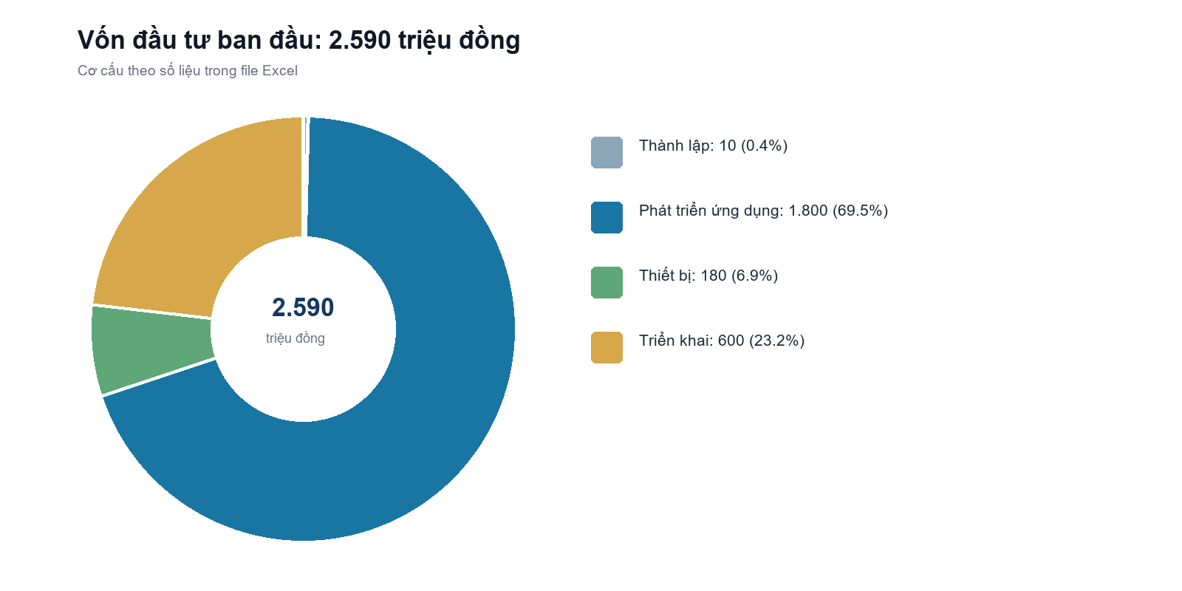
Hình 1. Phân bổ vốn đầu tư ban đầu theo file tài chính
Chi phí phát triển ứng dụng chiếm 69,5% tổng đầu tư. Đây là khoản chi lớn nhất và cũng là khoản có thể kiểm soát theo milestone. Cách triển khai thực tế là chia nghiệm thu thành MVP, dữ liệu và cảnh báo, giao dịch - uy tín đối tác, sau đó mới tích hợp ngân hàng/bảo hiểm. Không nên thanh toán toàn bộ 1.800 triệu đồng trước khi có sản phẩm chạy thử và biên bản nghiệm thu từng giai đoạn.
Nguồn | Triệu đồng | Tỷ trọng | Điều kiện
Vốn chủ sở hữu | 1.554 | 60,0% | Chịu phần rủi ro ban đầu
Vốn vay | 1.036 | 40,0% | Lãi suất 11,0%; thời hạn 5 năm
Tổng | 2.590 | 100,0% | WACC 14,32%

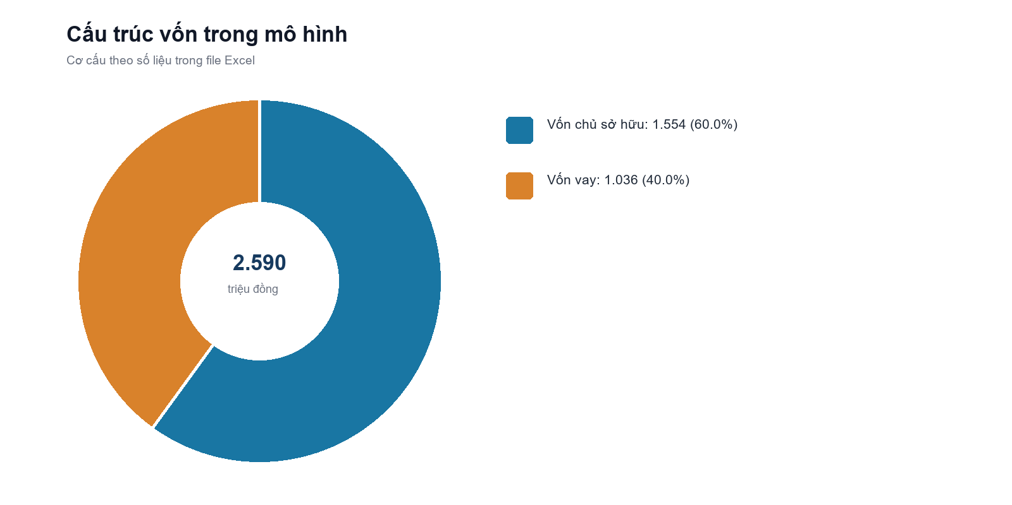
Hình 2. Cơ cấu vốn chủ và vốn vay trong mô hình

Khoảng vốn phải chuẩn bị ngoài 2.590 triệu đồng
Cấu phần | Triệu đồng | Ý nghĩa
Vốn đầu tư tài sản ban đầu | 2.590 | Ứng dụng, thiết bị, triển khai, thành lập
Dòng tiền hoạt động phải bù đến cuối Năm 3 | 2.402 | Chênh lệch âm sau doanh thu và trả nợ
Tổng nguồn vốn tối thiểu cần có khả năng tiếp cận | 4.992 | Tương đương vốn đầu tư cộng buffer vận hành

Đây là điểm quyết định tính khả thi. Nếu chỉ huy động 2.590 triệu đồng rồi sử dụng hết cho tài sản ban đầu, dự án sẽ thiếu tiền để trả nhân sự, duy trì hạ tầng và trả nợ trong ba năm đầu. Khoản vốn vận hành 2.402 triệu đồng phải được cam kết theo tranche, SAFE, grant, vốn đối tác chiến lược hoặc khoản vay có thời gian ân hạn phù hợp trước khi ký toàn bộ hợp đồng phát triển.

5.3 Doanh thu hình thành từ hoạt động nào
Nguồn doanh thu | Mức giá/tỷ lệ | Cơ sở khối lượng | Tính chất
Phí sử dụng app | 5 triệu đồng/DN/tháng | 8 DN Năm 1 lên 220 DN Năm 7 | Doanh thu định kỳ
Hoa hồng DN và ngân hàng | 5% giao dịch trả trước; công thức Excel dùng 6% cho trả sau | Chỉ tính trên giao dịch đi qua nền tảng | Doanh thu theo giao dịch
Hoa hồng bảo hiểm | Chưa ghi nhận | Các ô doanh thu đang để trống | Không đưa vào kết quả cơ sở

Năm | DN | Phí app | Hoa hồng | Doanh thu vận hành | Thu hồi NWC | Tổng tiền vào
Năm 1 | 8 | 480 | 112 | 592 | 0 | 592
Năm 2 | 18 | 1.080 | 323 | 1.403 | 0 | 1.403
Năm 3 | 35 | 2.100 | 823 | 2.923 | 0 | 2.923
Năm 4 | 60 | 3.600 | 1.848 | 5.448 | 0 | 5.448
Năm 5 | 100 | 6.000 | 3.920 | 9.920 | 0 | 9.920
Năm 6 | 170 | 10.200 | 8.092 | 18.292 | 0 | 18.292
Năm 7 | 220 | 13.200 | 12.320 | 25.520 | 2.552 | 28.072

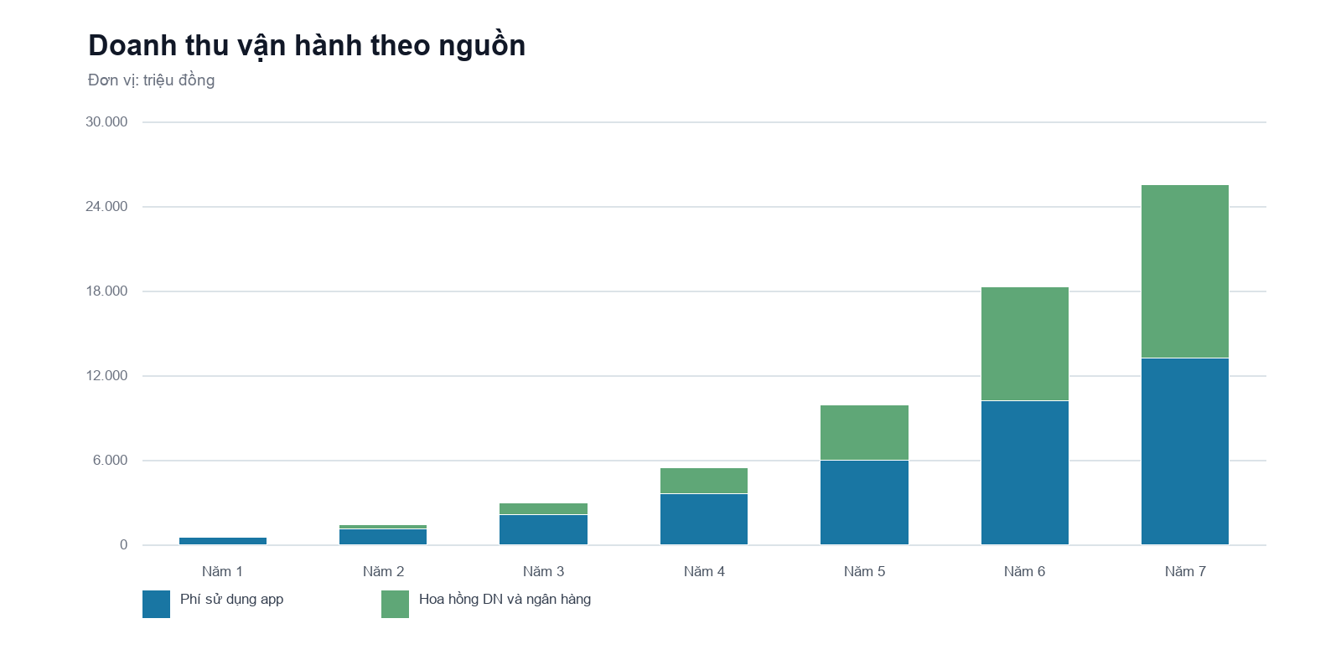
Hình 3. Doanh thu vận hành theo hai nguồn được ghi nhận
Năm 7 cần đọc đúng: doanh thu vận hành là 25.520 triệu đồng, gồm 13.200 triệu phí app và 12.320 triệu hoa hồng. Khoản 2.552 triệu đồng còn lại là thu hồi vốn lưu động cuối dự án, nên thuộc ngân lưu vào chứ không phải doanh thu bán hàng. Việc tách khoản này giúp chỉ tiêu doanh thu, biên lợi nhuận và khả năng scale không bị trình bày cao hơn thực tế.

5.4 Doanh thu, chi phí và lợi nhuận 7 năm
Năm | Doanh thu vận hành | Opex | EBITDA | Biên EBITDA | LN ròng theo Excel | Biên LN ròng
Năm 1 | 592 | 1.489 | (897) | -151,5% | (1.504) | -254,0%
Năm 2 | 1.403 | 1.888 | (485) | -34,6% | (1.064) | -75,9%
Năm 3 | 2.923 | 2.809 | 114 | 3,9% | (444) | -15,2%
Năm 4 | 5.448 | 4.233 | 1.215 | 22,3% | 704 | 12,9%
Năm 5 | 9.920 | 6.058 | 3.862 | 38,9% | 2.841 | 28,6%
Năm 6 | 18.292 | 9.537 | 8.755 | 47,9% | 6.778 | 37,1%
Năm 7 | 25.520 | 13.267 | 14.805 | 52,7% | 11.618 | 41,4%

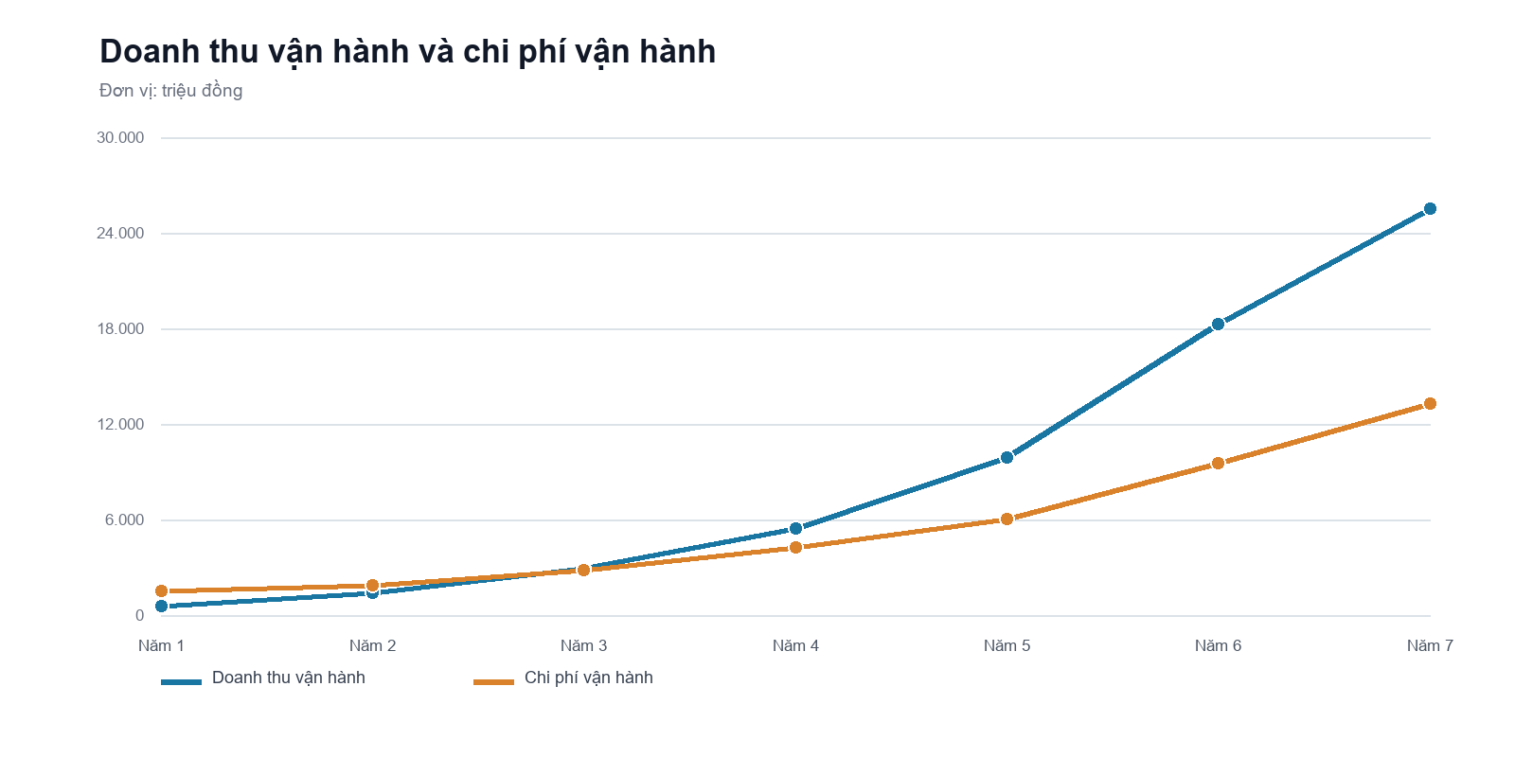
Hình 4. Doanh thu vận hành và chi phí vận hành
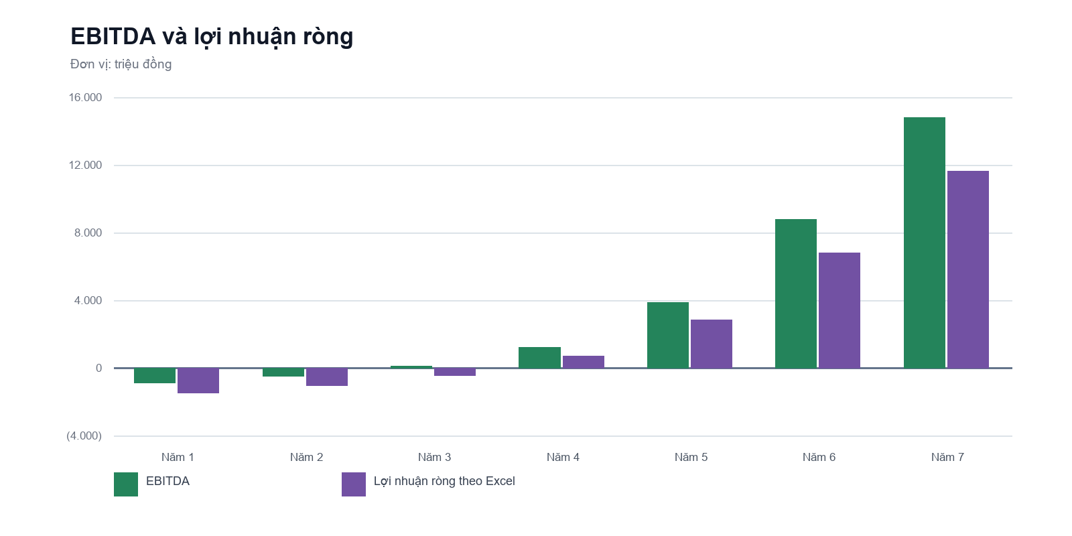
Hình 5. EBITDA và lợi nhuận ròng theo báo cáo tài chính
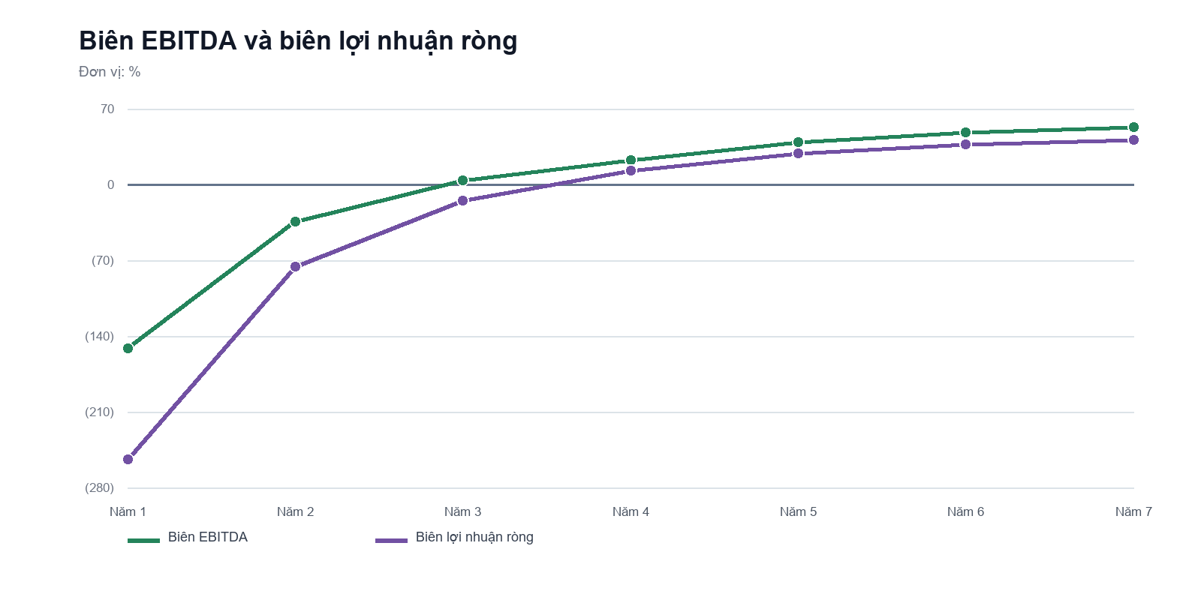
Hình 6. Quá trình cải thiện biên EBITDA và biên lợi nhuận ròng
Ba năm đầu là giai đoạn hấp thụ chi phí cố định. EBITDA lần lượt âm 897 triệu, âm 485 triệu và dương 114 triệu đồng. Đến Năm 4, lợi nhuận ròng chuyển dương 704 triệu đồng. Từ Năm 5 trở đi, tăng trưởng doanh thu nhanh hơn tăng chi phí cố định làm biên EBITDA mở rộng mạnh. Đây là cơ chế sinh lợi chính của mô hình SaaS kết hợp phí giao dịch.

5.5 Chi phí được kiểm soát như thế nào
Năm | Nhân sự | Công nghệ | Marketing và R&D | Chi phí cố định | Tổng Opex
Năm 1 | 720 | 359 | 130 | 280 | 1.489
Năm 2 | 819 | 480 | 309 | 280 | 1.888
Năm 3 | 1.177 | 708 | 643 | 280 | 2.809
Năm 4 | 1.667 | 1.087 | 1.199 | 280 | 4.233
Năm 5 | 1.838 | 1.758 | 2.182 | 280 | 6.058
Năm 6 | 2.219 | 3.014 | 4.024 | 280 | 9.537
Năm 7 | 2.330 | 4.481 | 6.176 | 280 | 13.267

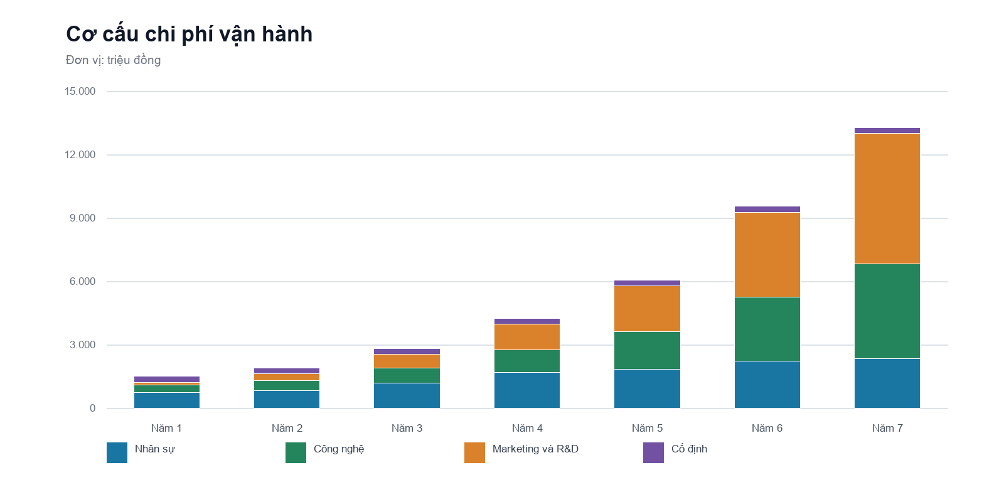
Hình 7. Cơ cấu chi phí vận hành theo nhóm
Chi phí biến đổi trong công thức thực tế gồm 15% doanh thu cho hoạt động nền tảng, 12% cho marketing và 10% cho R&D, tổng cộng 37% doanh thu. Phần còn lại là nhân sự, duy trì công nghệ 270 triệu đồng/năm và chi phí quản lý - pháp lý 280 triệu đồng/năm. Vì vậy, mỗi 1 đồng doanh thu tăng thêm tạo khoảng 0,63 đồng đóng góp trước chi phí cố định, khấu hao, lãi vay và thuế.

5.6 Điểm hòa vốn: ba mốc phải phân biệt
Mốc | Thời điểm | Cách tính | Kết quả
Hòa vốn EBITDA | Năm 3 | Doanh thu 2.923 triệu vượt ngưỡng khoảng 2.742 triệu | EBITDA dương 114 triệu
Lợi nhuận ròng dương | Năm 4 | Sau khấu hao, lãi vay và thuế | Lợi nhuận ròng 704 triệu
Hoàn vốn không chiết khấu | 5,16 năm | NCF EPV lũy kế chuyển dương trong Năm 6 | Theo công thức PP trong Excel
Hoàn vốn chiết khấu | Khoảng 5,70 năm | Tính từ NCF EPV đã chiết khấu | Thận trọng hơn PP

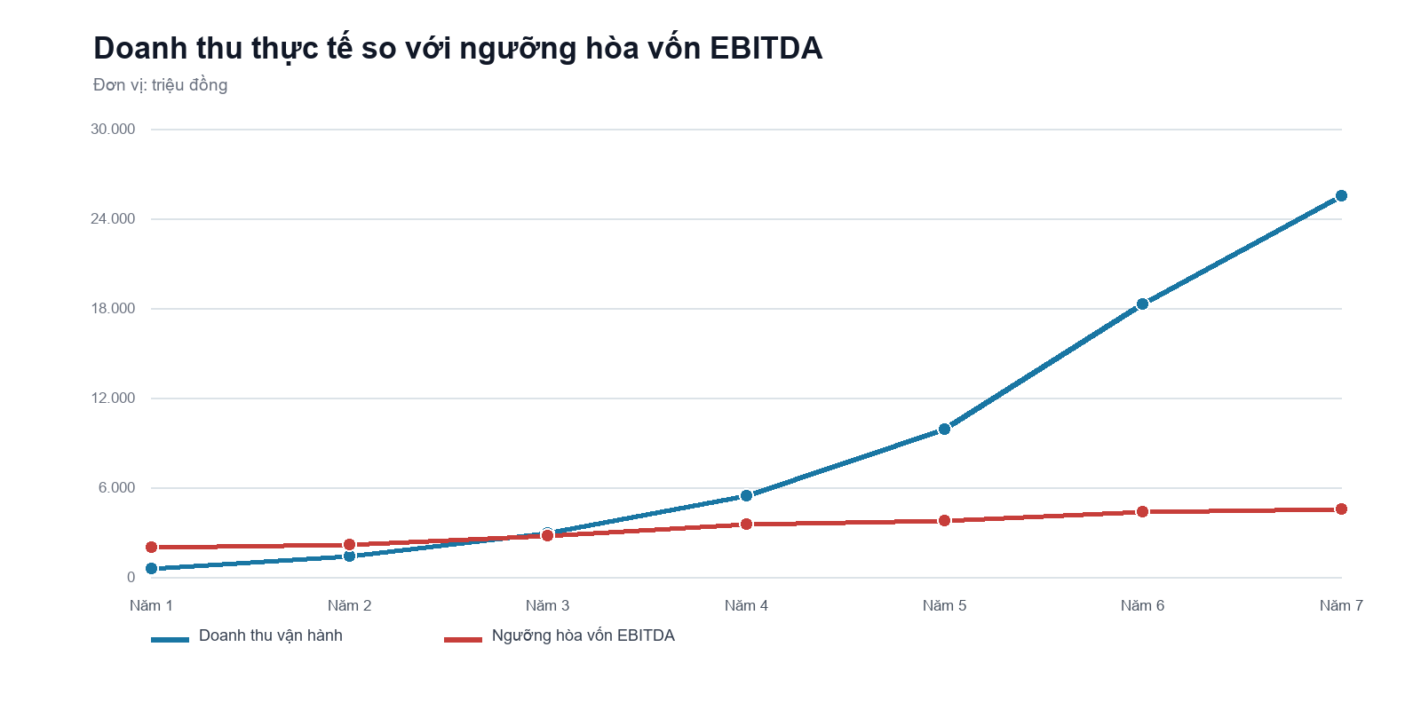
Hình 8. Doanh thu vận hành và ngưỡng hòa vốn EBITDA
Mốc dùng để điều hành là hòa vốn EBITDA, vì nó trả lời hoạt động cốt lõi đã tự nuôi được bộ máy hay chưa. Mốc lợi nhuận ròng dùng cho báo cáo kế toán. Mốc hoàn vốn trả lời nhà đầu tư phải chờ bao lâu để dòng tiền lũy kế bù lại số vốn đã bỏ ra. Không nên dùng ba khái niệm này thay thế cho nhau.

5.7 Dòng tiền và thời gian hoàn vốn
Năm | NCF vốn chủ | NCF vốn chủ lũy kế | NCF đã chiết khấu
Năm 1 | (1.237) | (2.791) | (1.082)
Năm 2 | (847) | (3.637) | (648)
Năm 3 | (318) | (3.956) | (213)
Năm 4 | 507 | (3.449) | 297
Năm 5 | 2.424 | (1.025) | 1.241
Năm 6 | 6.223 | 5.198 | 2.788
Năm 7 | 10.923 | 16.121 | 4.280

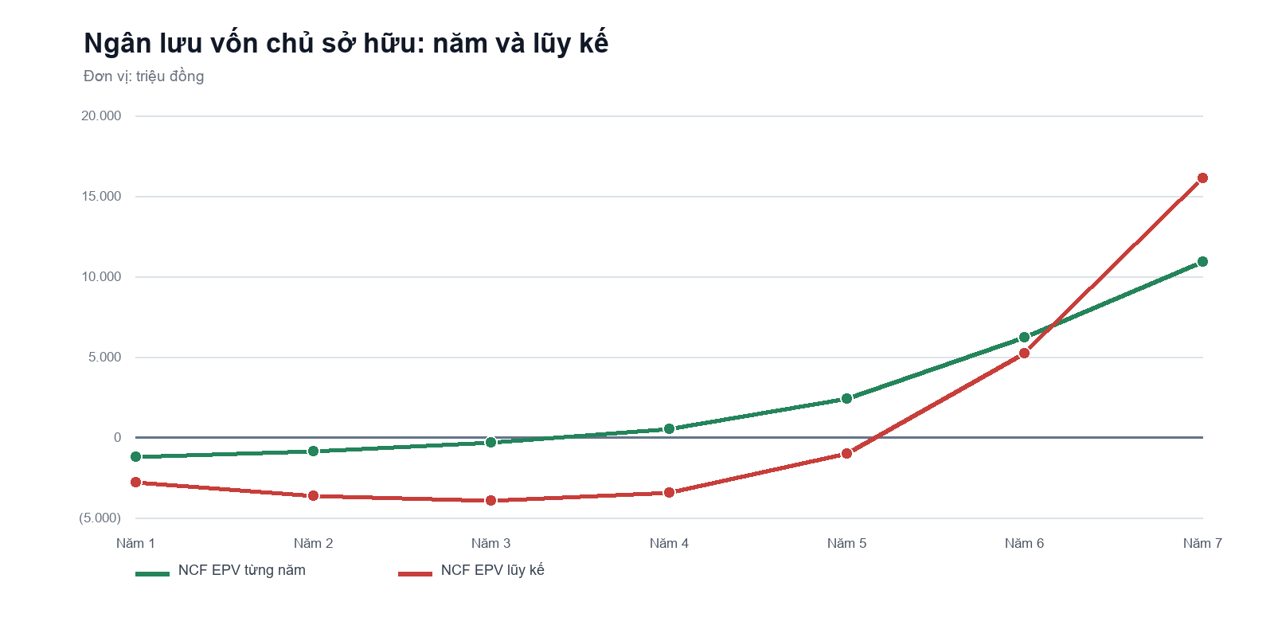
Hình 9. Ngân lưu vốn chủ sở hữu từng năm và lũy kế
Dòng tiền vốn chủ âm 1.237 triệu đồng ở Năm 1, âm 847 triệu ở Năm 2 và âm 318 triệu ở Năm 3. Mức âm lũy kế lớn nhất là 3.956 triệu đồng vào cuối Năm 3, bao gồm 1.554 triệu đồng vốn chủ ban đầu. Từ Năm 4, dự án bắt đầu tạo tiền dương; đến Năm 6, dòng tiền lũy kế vượt điểm hoàn vốn.

5.8 Khả năng trả nợ
Năm | Lãi | Gốc | Tổng trả nợ | Dư nợ cuối kỳ
Năm 1 | 114 | 166 | 280 | 870
Năm 2 | 96 | 185 | 280 | 685
Năm 3 | 75 | 205 | 280 | 480
Năm 4 | 53 | 228 | 280 | 253
Năm 5 | 28 | 253 | 280 | 0
Năm 6 | 0 | 0 | 0 | 0
Năm 7 | 0 | 0 | 0 | 0

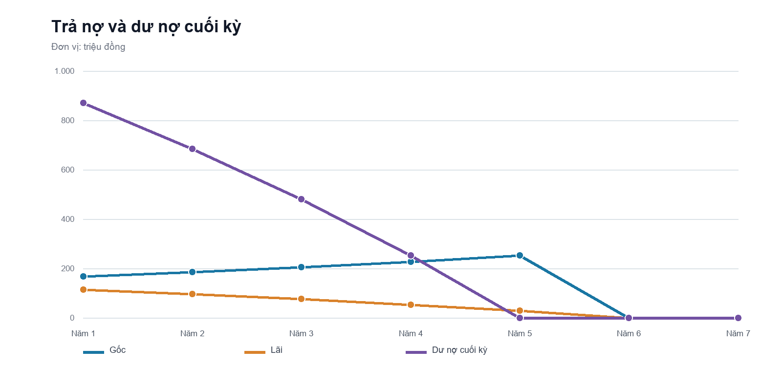
Hình 10. Nghĩa vụ trả nợ và dư nợ cuối kỳ
Khoản vay 1.036 triệu đồng tạo nghĩa vụ trả 280,31 triệu đồng mỗi năm trong 5 năm. Trong khi đó, dòng tiền trước tài trợ vẫn âm ở Năm 1, Năm 2 và Năm 3. Vì vậy, khoản vay thương mại chỉ khả thi nếu có tài sản bảo đảm, nguồn trả nợ khác, ân hạn gốc hoặc đối tác cam kết dòng tiền. Phương án thực thi an toàn hơn là giải ngân nợ theo milestone, ưu tiên grant/SAFE/vốn đối tác cho phần rủi ro cao và chỉ tăng nợ khi doanh thu định kỳ đủ chứng minh khả năng trả nợ.

5.9 NPV, IRR và hiệu quả vốn
Chỉ tiêu | Kết quả | Cách đọc
WACC | 14,32% | Mức chiết khấu của mô hình
NPV | 5.110 triệu đồng | Giá trị hiện tại ròng dương
IRR | 34,95% | Cao hơn WACC 14,32%
MIRR | 30,02% | Thận trọng hơn IRR vì tái đầu tư theo WACC
BCR | 4,29 lần | Giá trị chiết khấu tạo ra trên vốn chủ ban đầu
EAB | 1.203 triệu đồng/năm | NPV quy đổi thành lợi ích đều hàng năm

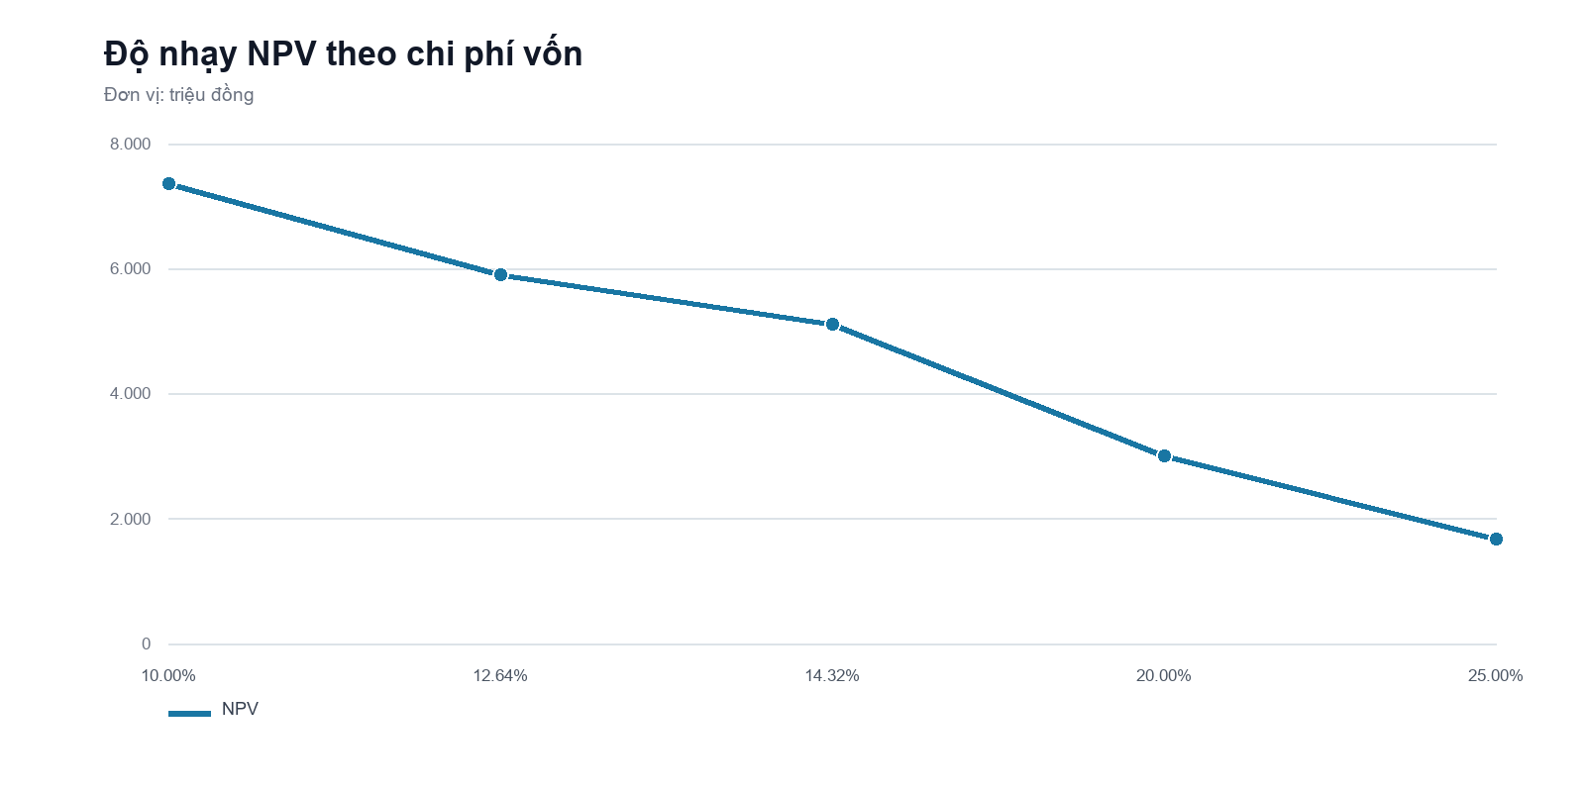
Hình 11. NPV vẫn dương trong dải WACC 10%-25% của file Excel
NPV 5.110 triệu đồng và IRR 34,95% cho thấy mô hình có biên sinh lợi trên chi phí vốn 14,32%. Tuy nhiên, đây là kết quả của mô hình 7 năm chứ không phải lợi nhuận đã ghi nhận. Hai biến quyết định là tốc độ tăng doanh nghiệp trả phí và tỷ lệ giao dịch thực sự đi qua nền tảng. Sau mỗi quý pilot, nhóm phải thay số lượng DN, GMV và chi phí thực tế vào file trước khi tiếp tục dùng NPV/IRR để gọi vốn.

5.10 Khả năng scale
Năm | DN đối tác | Doanh thu vận hành | Doanh thu/DN | Biên EBITDA
Năm 1 | 8 | 592 | 74,0 | -151,5%
Năm 2 | 18 | 1.403 | 77,9 | -34,6%
Năm 3 | 35 | 2.923 | 83,5 | 3,9%
Năm 4 | 60 | 5.448 | 90,8 | 22,3%
Năm 5 | 100 | 9.920 | 99,2 | 38,9%
Năm 6 | 170 | 18.292 | 107,6 | 47,9%
Năm 7 | 220 | 25.520 | 116,0 | 52,7%

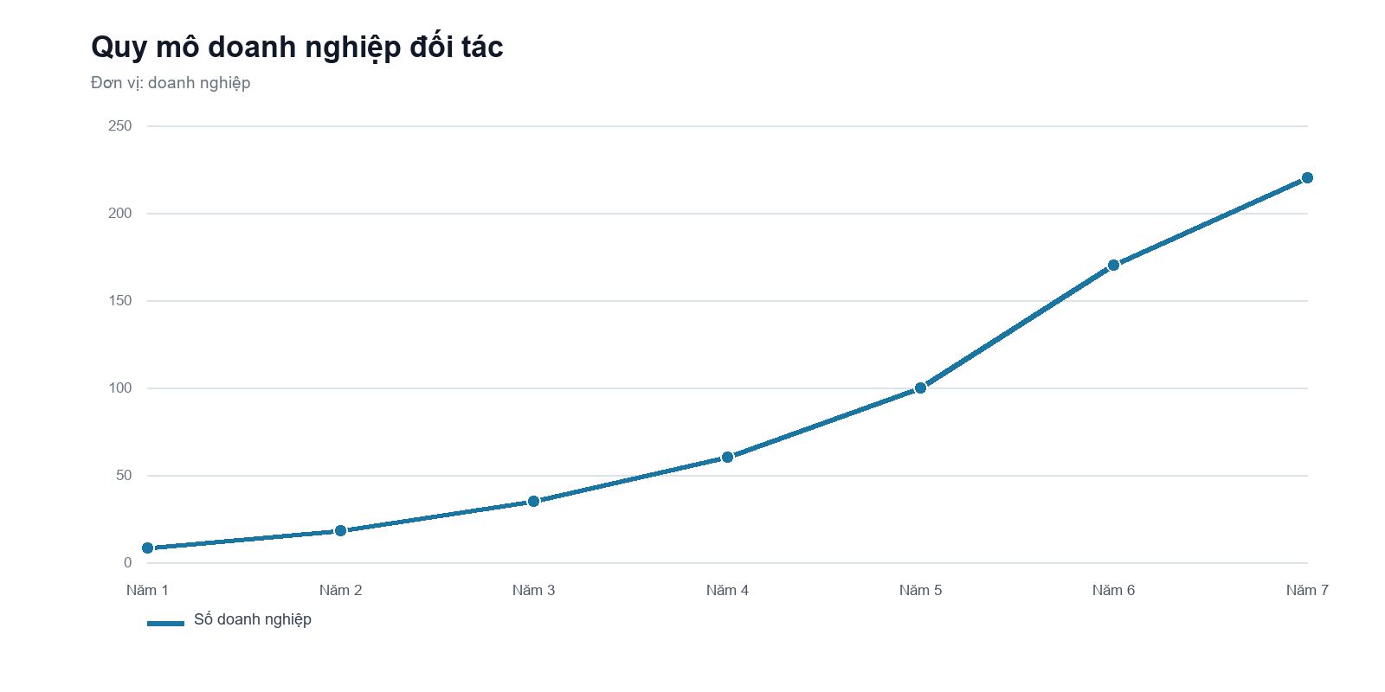
Hình 12. Tăng trưởng số doanh nghiệp đối tác
Số doanh nghiệp tăng từ 8 lên 220, tương đương CAGR 73,7% theo file. Doanh thu vận hành trên mỗi doanh nghiệp tăng từ khoảng 74 triệu lên 116 triệu đồng/năm nhờ hoa hồng giao dịch tăng bên cạnh phí thuê bao cố định. Đây là cơ sở để biên EBITDA tăng từ âm lên 52,7% ở Năm 7. Khả năng scale chỉ được xác nhận khi chi phí cloud, hỗ trợ và xử lý giao dịch trên mỗi DN không tăng nhanh hơn doanh thu trên mỗi DN.

5.11 Ảnh hưởng của lạm phát
Năm | Doanh thu danh nghĩa | Doanh thu thực | EBITDA danh nghĩa | EBITDA thực
Năm 1 | 592 | 567 | (897) | (858)
Năm 2 | 1.403 | 1.284 | (485) | (444)
Năm 3 | 2.923 | 2.562 | 114 | 100
Năm 4 | 5.448 | 4.568 | 1.215 | 1.019
Năm 5 | 9.920 | 7.960 | 3.862 | 3.099
Năm 6 | 18.292 | 14.046 | 8.755 | 6.723
Năm 7 | 25.520 | 20.628 | 14.805 | 10.879

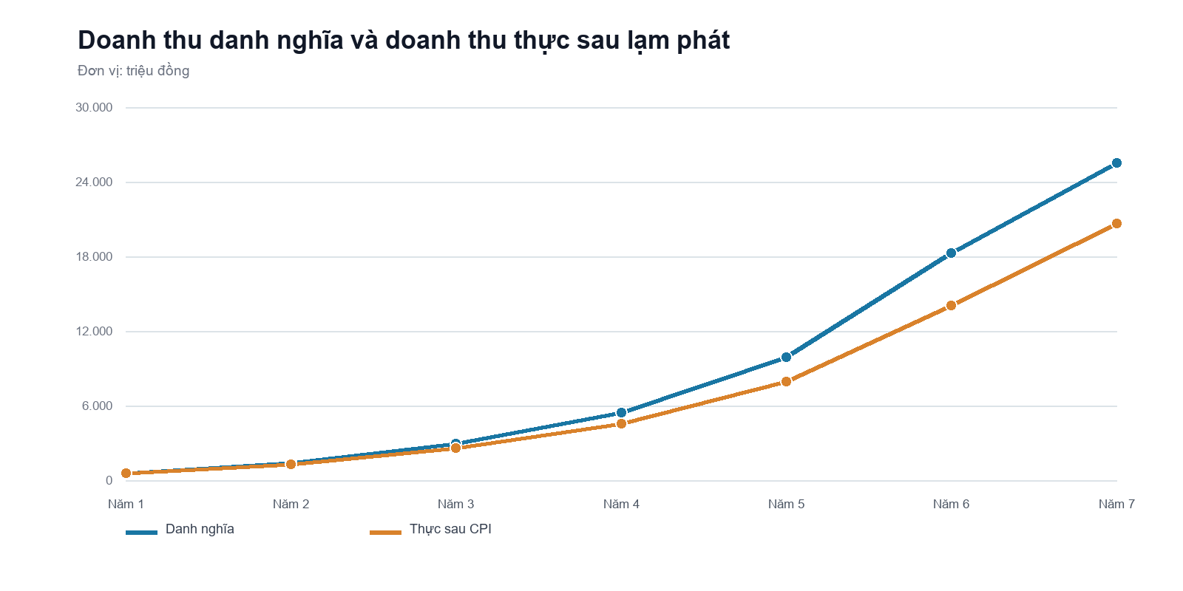
Hình 13. Chênh lệch doanh thu danh nghĩa và doanh thu thực sau CPI 4,5%
File sử dụng CPI 4,5%/năm. Doanh thu Năm 7 là 25.520 triệu đồng theo giá danh nghĩa nhưng sức mua thực thấp hơn. Vì vậy, quyết định tuyển dụng, thuê hạ tầng và giá gói dịch vụ phải dựa trên cả biên danh nghĩa và biên thực, tránh nhầm tăng giá tiền tệ với tăng hiệu quả kinh doanh.

5.12 Các điểm phải khóa trước khi nộp hồ sơ hoặc gọi vốn
Vấn đề | Hiện trạng | Hành động
Doanh thu Năm 7 | Tách 25.520 triệu doanh thu vận hành khỏi 2.552 triệu thu hồi vốn lưu động | Sửa đồng thời công thức Opex, thuế và lợi nhuận Năm 7 để không dùng khoản thu hồi làm doanh thu
Tỷ lệ giao dịch trả sau | Ô giả định ghi 5,95% nhưng công thức doanh thu đang dùng 6% | Chọn một tỷ lệ và cập nhật toàn bộ mô hình
Tăng lương | Ô giả định là 5% nhưng ghi chú tại một số sheet còn 7% | Khóa một tỷ lệ chính thức
Tỷ lệ Marketing và R&D | Công thức dùng 12% và 10% nhưng nhãn tại bảng ngân lưu còn ghi 15% và 12% | Đồng bộ nhãn với công thức 12% và 10%
Vốn vay | Công thức và lịch trả nợ dùng 1.036 triệu nhưng dòng mô tả trên sheet còn ghi 957 triệu | Sửa dòng mô tả thành 1.036 triệu
Chi phí vốn chủ | Ô giả định dùng 18% nhưng ghi chú WACC tại sheet ngân lưu còn ghi Re=20% | Giữ Re=18% nếu tiếp tục dùng WACC 14,32%
Giai đoạn 7 năm | Một sheet ghi 2026-2034; bảy năm liên tục phải là 2026-2032 | Dùng Năm 1-Năm 7 hoặc sửa niên độ
Phân tích doanh thu nhạy cảm | Bảng NPV theo 50%-150% doanh thu trong Excel không tăng đơn điệu | Không sử dụng bảng này cho tới khi sửa công thức
Nguồn vốn vận hành | Phải chứng minh khả năng tiếp cận thêm 2.402 triệu | Không triển khai toàn bộ capex nếu chưa khóa runway

5.13 Cơ chế kiểm soát để con số biến thành kết quả thực
- Giải ngân phát triển ứng dụng theo nghiệm thu: MVP, dữ liệu/cảnh báo, giao dịch/uy tín, tích hợp đối tác.
- Mỗi tháng theo dõi bốn số bắt buộc: DN đang trả phí, doanh thu định kỳ, GMV hoàn tất và tiền cuối kỳ.
- Không tính lead, đăng ký hoặc bài đăng là giao dịch. Chỉ ghi nhận hoa hồng khi giao dịch hoàn tất và đối soát được.
- Dừng tuyển dụng và capex chưa thiết yếu nếu runway xuống dưới 9 tháng hoặc doanh thu đạt dưới 75% kế hoạch hai quý liên tiếp.
- Không tăng vay thương mại khi EBITDA và dòng tiền trả nợ chưa dương; ưu tiên nguồn vốn chia sẻ rủi ro ở giai đoạn đầu.
- Cập nhật lại NPV/IRR hàng quý bằng dữ liệu đã phát sinh, không dùng cố định bộ giả định ban đầu để thuyết phục nhà đầu tư.

5.14 Kết luận tài chính
Mô hình cho thấy Champ Mạnh Chat có thể đạt hòa vốn EBITDA ở Năm 3, lợi nhuận ròng dương ở Năm 4 và hoàn vốn khoảng 5,16 năm nếu tăng trưởng đúng số doanh nghiệp và giao dịch trong file. Giá trị tài chính nằm ở việc kết hợp doanh thu thuê bao định kỳ với phí giao dịch, trong khi chi phí cố định được hấp thụ dần khi quy mô tăng. NPV dương 5.110 triệu đồng, IRR 34,95% và MIRR 30,02% cho thấy dư địa sinh lợi trên WACC 14,32%.
Điểm phải xử lý trước khi triển khai là vốn. Tổng đầu tư tài sản 2.590 triệu đồng chưa bao gồm đủ buffer vận hành; dự án cần khóa thêm khoảng 2.402 triệu đồng để đi qua ba năm dòng tiền âm. Kế hoạch được đánh giá cao không phải vì con số lợi nhuận lớn nhất, mà vì đội thi nhìn thấy đúng khoảng thiếu tiền, tách đúng doanh thu khỏi thu hồi vốn lưu động và chỉ mở rộng khi khách hàng trả phí cùng dòng tiền thực xác nhận mô hình.
Nguồn số liệu: BÁO CÁO TÀI CHÍNH SUZ2026 (4).xlsx. Đơn vị trong tài liệu là triệu đồng, trừ khi ghi chú khác. Các chỉ tiêu NPV, IRR, MIRR, lợi nhuận và hoàn vốn là kết quả tính toán của mô hình tài chính 7 năm, không phải doanh thu hoặc lợi nhuận đã thực hiện.

